Obsługa formularzy:
Przykład formularza:
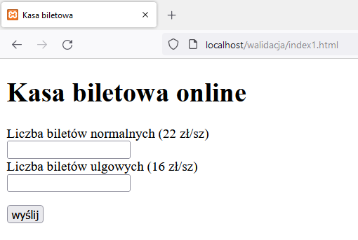
Kod html:
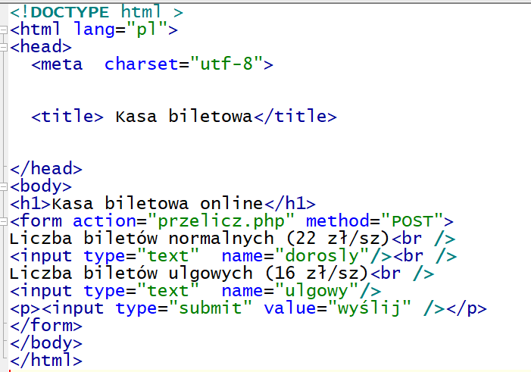
<!DOCTYPE html >
<html lang="pl">
<head>
<meta charset="utf-8">
<title> Kasa biletowa</title>
</head>
<body>
<h1>Kasa biletowa online</h1>
<form action="przelicz.php" method="POST">
Liczba biletów normalnych (22 zł/sz)<br />
<input type="text" name="dorosly"/><br />
Liczba biletów ulgowych (16 zł/sz)<br />
<input type="text" name="ulgowy"/>
<p><input type="submit" value="wyślij" /></p>
</form>
</body>
</html>

Walidacja formularza:
<?php
if (isset($_POST['dorosly']))
{
echo "Wpisana liczba biletów normalnych: ".$_POST['dorosly'];
}
?>
Funkcja isset()- sprawdza czy określone pole zostało wypełnione- funkcja zwraca true jeśli wartość została przekazana.
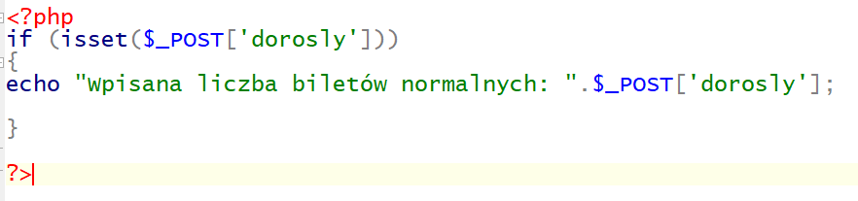

Funkcja empty() sprawdza czy istniejąca zmienna użyta jako argumentjest pusta. Jeśli zmienna jest pusta, to funkcja zwraca wartość true, w przeciwnym wypadku false
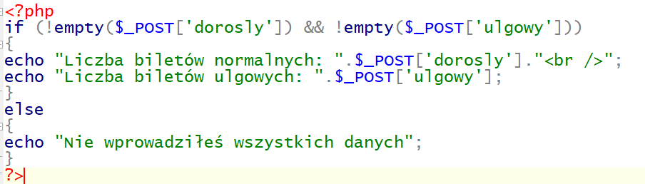
<?php
if (!empty($_POST['dorosly']) && !empty($_POST['ulgowy']))
{
echo "Liczba biletów normalnych: ".$_POST['dorosly']."<br />";
echo "Liczba biletów ulgowych: ".$_POST['ulgowy'];
}
else
{
echo "Nie wprowadziłeś wszystkich danych";
}
?>
Do sprawdzenia, czy w podanym polu formularza jest określony typ danych, można użyć np.:
- is_numeric() - zwraca true jeśli zmienna jest liczną,
- is_null() - zwraca true jeśli zmienna jest typu null
- is_int()- zwraca true jeśli zmienna jest typu integer
- is_array()
- is_bool()
- is_double()
- is_float()
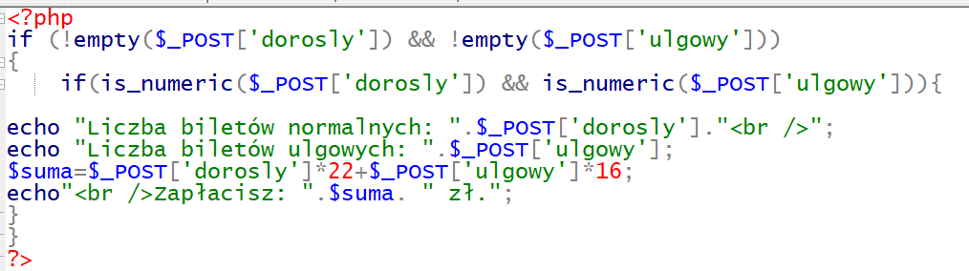<?php
if (!empty($_POST['dorosly']) && !empty($_POST['ulgowy']))
{
if(is_numeric($_POST['dorosly']) && is_numeric($_POST['ulgowy'])){

echo "Liczba biletów normalnych: ".$_POST['dorosly']."<br />";
echo "Liczba biletów ulgowych: ".$_POST['ulgowy'];
$suma=$_POST['dorosly']*22+$_POST['ulgowy']*16;
echo"<br />Zapłacisz: ".$suma. " zł.";
}
}
?>
Powyższy skrypt najpierw sprawdza, czy pola zostały uzupełnione wartościami, a następnie upewnia się, czy podane wartości są liczbami. Jeśli 2 warunki są spełnione, zostanie obliczona wartość.
